

**Tutkimus EU:n osaamiskehyksen täytäntöönpanosta Euroopan aluekehitysrahaston ja koheesiorahaston hallinnointia ja täytäntöönpanoa varten**

Liite 3. 3 – Oppimis- ja kehittämissuunnitelma

*Alue- ja kaupunkipolitiikka*

**EU:n osaamiskehys EAKR:n ja koheesiorahaston hallinnointia ja täytäntöönpanoa varten**

**Oppimis- ja kehittämissuunnitelmamalli**

*[Lisää hallintoviranomaisen nimi]*

*Alue- ja kaupunkipolitiikka*

Sisällys

1. Itsearvioinnin laajuus ja menetelmät 4

2. Valmiuksien arvioinnin laitostason tulokset 5

2.1. Operatiiviset valmiudet 5

2.2. Johtamisvalmiudet 6

2.3. Ammatilliset valmiudet 7

3. Välittömät toimet valmiuksien parantamiseksi 8

3.1. Valitut toimet 8

3.2. Oppimismenetelmät 8

3.3. Rekrytointi 9

3.4. Ulkoistaminen 9

3.5. Ohjelmistorobotiikka 9

3.6. Osallistuminen oppimisverkostoihin 9

3.7. Hyvät käytännöt, tiedonvaihto ja vertaistuki 10

3.8. Organisaatiorakennetta koskevat näkökohdat 10

4. Välineen käyttö keskipitkällä ja pitkällä aikavälillä 11

4.1. Keskipitkän aikavälin toimet 11

4.1.1. Vastuutaho 11

4.1.2. Menettelyt 11

4.1.3. Resurssit 11

4.2. Pitkän aikavälin toimet 11

4.2.1. Valmiuksiin perustuva henkilöstöstrategia 11

5. ValmiuKSIen kehittämisen etenemissuunnitelma 12

# Itsearvioinnin laajuus ja menetelmät

* Mukana olevat työntekijät
* Arvioinnin aikataulu
* ......

# Valmiuksien arvioinnin laitostason tulokset

* Valmiusryhmien tulosten yhteenveto
* ……………
* ……………

## Operatiiviset valmiudet

Yhteenveto tuloksista

* ……………
* ……………
* ……………

Operatiivisen tason työntekijät

* ……………
* ……………
* ……………

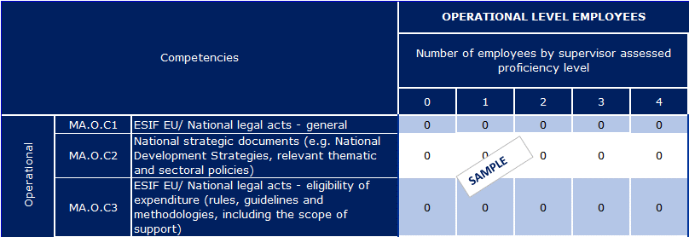

Esimiehet ja päätöksentekotason työntekijät

* ……………
* ……………
* ……………

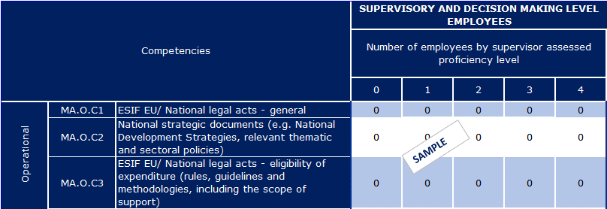

## Johtamisvalmiudet

Yhteenveto tuloksista

* ……………
* ……………
* ……………

Operatiivisen tason työntekijät

* ……………
* ……………
* ……………

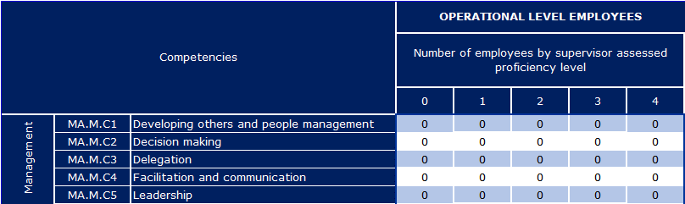

Esimiehet ja päätöksentekotason työntekijät

* ……………
* ……………
* ……………

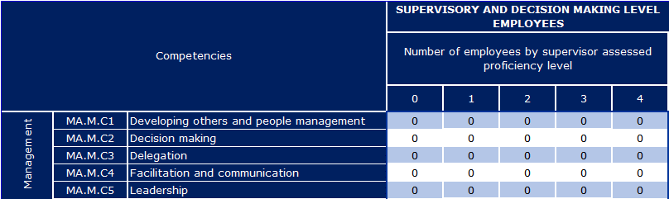

## 

## Ammatilliset valmiudet

Yhteenveto tuloksista

* ……………
* ……………
* ……………

Operatiivisen tason työntekijät

* ……………
* ……………
* ……………

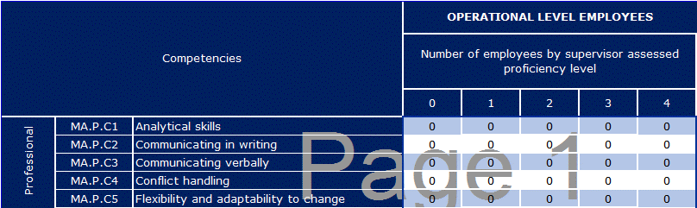

Esimiehet ja päätöksentekotason työntekijät

* ……………
* ……………
* ……………

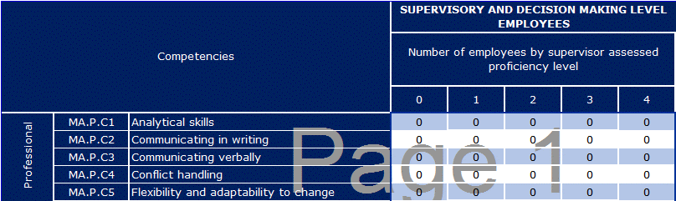

# Välittömät toimet valmiuksien parantamiseksi

## Valitut toimet

* Yhteenveto valmiuksien kehittämiseen valituista menetelmistä ja toimista
* Linkki toimenpideohjelman teknisen avun resursseihin



## Oppimismenetelmät

|  |  |  |  |  |  |  |  |  |  |
| --- | --- | --- | --- | --- | --- | --- | --- | --- | --- |
| Operatiiviset valmiudet | | |  | | |  | | |  |
| Valmius | Kurssin nimi | Kurssin lyhyt kuvaus | | Kesto | Oppimismenetelmä | | Kohteena oleva toivottu taso | Tehtävät | Teknisen avun resurssit |
| XXXX |  |  | |  |  | |  |  |  |
|  |  |  | |  |  | |  |  |  |

|  |  |  |  |  |  |  |  |  |  |
| --- | --- | --- | --- | --- | --- | --- | --- | --- | --- |
| Ammatilliset valmiudet | | |  | | |  | | |  |
| Valmius | Kurssin nimi | Kurssin lyhyt kuvaus | | Kesto | Oppimismenetelmä | | Kohteena oleva toivottu taso | Tehtävät | Teknisen avun resurssit |
| XXXX |  |  | |  |  | |  |  |  |
|  |  |  | |  |  | |  |  |  |

| Johtamisvalmiudet | | |  | | |  | | |  |  |  |
| --- | --- | --- | --- | --- | --- | --- | --- | --- | --- | --- | --- |
| Valmius | Kurssin nimi | Kurssin lyhyt kuvaus | | Kesto | Oppimismenetelmä | | Kohteena oleva toivottu taso | Tehtävät |  | Teknisen avun resurssit |  |
| XXXX |  |  | |  |  | |  |  |  |  |  |
|  |  |  | |  |  | |  |  |  |  |  |

## Rekrytointi

|  |  |  |  |
| --- | --- | --- | --- |
| Työtehtävä | Toivottu taso | Valmiudet | Asiaankuuluvat tehtävät |
|  |  |  |  |
|  |  |  |  |

## Ulkoistaminen

|  |  |  |  |
| --- | --- | --- | --- |
| Ulkoistetut tehtävät | Tiedot | Parannettavat valmiudet | Teknisen avun resurssit |
|  |  |  |  |
|  |  |  |  |

## Ohjelmistorobotiikka

|  |  |  |  |
| --- | --- | --- | --- |
| Automatisoidut tehtävät | Tiedot | Parannettavat valmiudet | Teknisen avun resurssit |
|  |  |  |  |
|  |  |  |  |

## Osallistuminen oppimisverkostoihin

|  |  |  |  |
| --- | --- | --- | --- |
| Verkosto | Tiedot | Parannettavat valmiudet | Asiaankuuluvat tehtävät |
|  |  |  |  |
|  |  |  |  |

## 

## Hyvät käytännöt, tiedonvaihto ja vertaistuki

|  |  |  |  |
| --- | --- | --- | --- |
| Hyvät käytännöt | Tiedot | Valmiudet, joista on hyötyä | Tehtävät, joista on hyötyä |
|  |  |  |  |
|  |  |  |  |

|  |  |  |  |  |
| --- | --- | --- | --- | --- |
| Vertaisoppimisen aihealue | Tiedot mukana olevista hallintoviranomaisista | Valmiudet, joista on hyötyä | Tehtävät, joista on hyötyä | TAIEX-REGIO Peer2Peer ‑väline |
|  |  |  |  |  |
|  |  |  |  |  |

## Organisaatiorakennetta koskevat näkökohdat

* Organisaatioyksiköitä ja tehtäviä/osatehtäviä koskevat näkökohdat

# 

# Välineen käyttö keskipitkällä ja pitkällä aikavälillä

## Keskipitkän aikavälin toimet

### Vastuutaho

### Menettelyt

### Resurssit

## Pitkän aikavälin toimet

### Valmiuksiin perustuva henkilöstöstrategia

# ValmiuKSIen kehittämisen etenemissuunnitelma



[Luettelonumero]